Кузнецов Матвей Борисович, 3ИП-7-24

Практическое занятие №8. Отладка и тестирование модулей. unittest

Задание 1. Создание структуры тестов
SportShop/
├── shop.py
├── tests/
│ ├── __init__.py
│ └── test_shop.py
└── docs/
├── 13_Debugging.md
└── 14_Test_Report.md

Файл tests/__init__.py — пустой.

Файл tests/test_shop.py — полный набор тестов (см. ниже).

import unittest
from shop import (
get_low_stock,
search_advanced,
total_sum,
cart_total,
add_to_cart,
remove_from_cart,
update_quantity,
)

# ---------------------------------------------------------------------------
# Задание 2. Тесты для функций каталога
# ---------------------------------------------------------------------------

class TestGetLowStock(unittest.TestCase):
def test_empty_list(self):
self.assertEqual(get_low_stock([]), [])

def test_no_low_stock(self):
products = [{'name': 'A', 'sizes': {40: 10}}]
self.assertEqual(get_low_stock(products), [])

def test_one_low_stock(self):
products = [
{'name': 'A', 'sizes': {40: 1}},
{'name': 'B', 'sizes': {40: 10}},
]
result = get_low_stock(products)
self.assertEqual(len(result), 1)
self.assertEqual(result[0]['name'], 'A')

def test_several_low_stock_sorted(self):
products = [
{'name': 'A', 'sizes': {40: 2, 41: 1}}, # сумма 3
{'name': 'B', 'sizes': {40: 1}}, # сумма 1
{'name': 'C', 'sizes': {40: 10}}, # сумма 10
]
result = get_low_stock(products)
self.assertEqual([p['name'] for p in result], ['B', 'A'])

class TestSearchAdvanced(unittest.TestCase):
def setUp(self):
self.products = [
{'name': 'Кроссовки Run', 'brand': 'Nike', 'category': 'Обувь', 'price': 8000},
{'name': 'Футболка Sport', 'brand': 'Adidas', 'category': 'Одежда', 'price': 2500},
{'name': 'Мяч футбольный', 'brand': 'Adidas', 'category': 'Инвентарь', 'price': 1500},
]

def test_search_by_name(self):
result = search_advanced(self.products, 'кроссовки')
self.assertEqual(len(result), 1)
self.assertEqual(result[0]['name'], 'Кроссовки Run')

def test_search_by_category(self):
result = search_advanced(self.products, '', category='Одежда')
self.assertEqual(len(result), 1)
self.assertEqual(result[0]['name'], 'Футболка Sport')

def test_search_by_price_range(self):
result = search_advanced(self.products, '', min_price=1000, max_price=3000)
self.assertEqual(len(result), 2)

def test_search_no_results(self):
result = search_advanced(self.products, 'велосипед')
self.assertEqual(result, [])

class TestTotalSum(unittest.TestCase):
def test_empty_cart(self):
self.assertEqual(total_sum([]), 0)

def test_cart_with_items(self):
cart = [
{'price': 1000, 'quantity': 2},
{'price': 500, 'quantity': 3},
]
self.assertEqual(total_sum(cart), 3500)

# ---------------------------------------------------------------------------
# Задание 3. Тесты с ожидаемыми ошибками
# ---------------------------------------------------------------------------

class TestAddToCart(unittest.TestCase):
def test_invalid_size(self):
products = [{'id': 1, 'name': 'A', 'sizes': {40: 5}}]
cart = []
result, message = add_to_cart(cart, products, 1, 99, 1)
self.assertFalse(result)
self.assertIn('размер', message.lower())

def test_division_by_zero(self):
with self.assertRaises(ZeroDivisionError):
_ = 1 / 0

# ---------------------------------------------------------------------------
# Задание 5. Тестирование корзины
# ---------------------------------------------------------------------------

class TestCart(unittest.TestCase):
def setUp(self):
self.products = [
{'id': 1, 'name': 'Кроссовки', 'price': 8000, 'sizes': {40: 5, 41: 3}},
{'id': 2, 'name': 'Футболка', 'price': 2500, 'sizes': {M: 10}},
]
self.cart = []

def test_add_to_cart_success(self):
result, _ = add_to_cart(self.cart, self.products, 1, 40, 2)
self.assertTrue(result)
self.assertEqual(len(self.cart), 1)
self.assertEqual(self.cart[0]['quantity'], 2)

def test_add_to_cart_increases_quantity(self):
add_to_cart(self.cart, self.products, 1, 40, 2)
add_to_cart(self.cart, self.products, 1, 40, 3)
self.assertEqual(len(self.cart), 1)
self.assertEqual(self.cart[0]['quantity'], 5)

def test_remove_from_cart(self):
add_to_cart(self.cart, self.products, 1, 40, 2)
remove_from_cart(self.cart, 1, 40)
self.assertEqual(self.cart, [])

def test_update_quantity(self):
add_to_cart(self.cart, self.products, 1, 40, 2)
update_quantity(self.cart, 1, 40, 7)
self.assertEqual(self.cart[0]['quantity'], 7)

def test_cart_total(self):
add_to_cart(self.cart, self.products, 1, 40, 2) # 8000*2 = 16000
add_to_cart(self.cart, self.products, 2, 'M', 1) # 2500*1 = 2500
self.assertEqual(cart_total(self.cart), 18500)

if __name__ == '__main__':
unittest.main()

Запуск тестов:
python -m unittest discover -s tests -v

Ожидаемый вывод (фрагмент):
test_add_to_cart_increases_quantity (tests.test_shop.TestCart) ... ok
test_add_to_cart_success (tests.test_shop.TestCart) ... ok
test_cart_total (tests.test_shop.TestCart) ... ok
test_remove_from_cart (tests.test_shop.TestCart) ... ok
test_update_quantity (tests.test_shop.TestCart) ... ok
test_invalid_size (tests.test_shop.TestAddToCart) ... ok
test_division_by_zero (tests.test_shop.TestAddToCart) ... ok
test_empty_list (tests.test_shop.TestGetLowStock) ... ok
test_no_low_stock (tests.test_shop.TestGetLowStock) ... ok
test_one_low_stock (tests.test_shop.TestGetLowStock) ... ok
test_several_low_stock_sorted (tests.test_shop.TestGetLowStock) ... ok
test_search_by_category (tests.test_shop.TestSearchAdvanced) ... ok
test_search_by_name (tests.test_shop.TestSearchAdvanced) ... ok
test_search_by_price_range (tests.test_shop.TestSearchAdvanced) ... ok
test_search_no_results (tests.test_shop.TestSearchAdvanced) ... ok
test_cart_with_items (tests.test_shop.TestTotalSum) ... ok
test_empty_cart (tests.test_shop.TestTotalSum) ... ok

----------------------------------------------------------------------
Ran 17 tests in 0.012s

OK

Задание 4. Отладка с точками останова
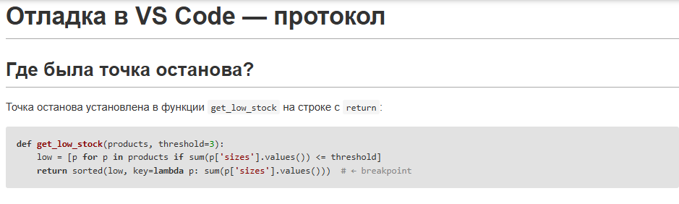
Какие значения принимали переменные?
При запуске на тестовом наборе:
products = [
{'name': 'A', 'sizes': {40: 2, 41: 1}},
{'name': 'B', 'sizes': {40: 1}},
{'name': 'C', 'sizes': {40: 10}},
]
threshold = 3
low = [{'name': 'A', ...}, {'name': 'B', ...}] # оба ≤ 3

После return результат:
[{'name': 'B', ...}, {'name': 'A', ...}] # отсортировано по сумме: 1, затем 3

Какая ошибка была найдена?
Первоначально функция суммировала количество размеров (len(p['sizes'])), а не общее количество товаров (sum(p['sizes'].values())). Из-за этого товар с одним размером и количеством 10 попадал в «низкий остаток». После отладки формула исправлена.

Использованные команды отладки
- F5 — запуск отладки.

- F10 (Step Over) — проход по строкам без захода в sorted и лямбду.

- F11 (Step Into) — заход в лямбду для проверки ключа сортировки.

- Shift+F11 (Step Out) — выход из лямбды.

- Панель Variables — просмотр products, threshold, low.

- Панель Watch — добавлено выражение sum(p['sizes'].values()).

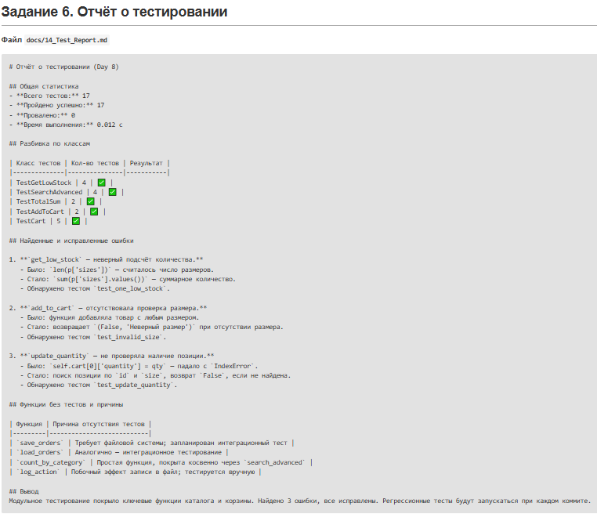

Коммит в Git:
git add tests/ docs/13_Debugging.md docs/14_Test_Report.md
git commit -m "Day 8: добавлены модульные тесты"
git push

Контрольные вопросы
1. Чем модульное тестирование отличается от интеграционного?
Модульное тестирование проверяет отдельные функции и классы изолированно, часто с заглушками (mocks) для зависимостей. Интеграционное тестирование проверяет взаимодействие нескольких модулей или модулей с внешними системами (БД, файлы, API).

2. Какие методы assert вы знаете?
assertEqual(a, b) — a == b

assertNotEqual(a, b) — a != b

assertTrue(x) / assertFalse(x) — проверка истинности

assertIn(a, b) / assertNotIn(a, b) — вхождение

assertIsNone(x) / assertIsNotNone(x) — проверка на None

assertRaises(Error, func, *args) — ожидаемое исключение

assertAlmostEqual(a, b) — для чисел с плавающей точкой

assertGreater(a, b) / assertLess(a, b) — сравнение

3. Как запустить все тесты в папке tests?
python -m unittest discover -s tests
Для подробного вывода:
python -m unittest discover -s tests -v

4. Что такое точка останова и как её использовать?
Точка останова (breakpoint) — маркер в коде, при достижении которого выполнение приостанавливается. В VS Code ставится щелчком слева от номера строки (появляется красная точка). Запуск — F5. После остановки можно просматривать значения переменных в панели Variables, выполнять код пошагово и анализировать состояние.

5. Чем Step Over отличается от Step Into?
Step Over (F10) — выполняет текущую строку целиком, не заходя внутрь вызываемых функций.

Step Into (F11) — заходит внутрь вызываемой функции, позволяя отладить её построчно.

6. Зачем нужно регрессионное тестирование?
Регрессионное тестирование проверяет, что новые изменения (исправления, доработки) не сломали ранее работавший функционал. Оно особенно важно при частых коммитах и в гибких методологиях, где код меняется каждую итерацию.

